计算机与信息工程学院实验报告
••••••••••••••••••••••••••••••••• 密 ••••••••••••••••••••••••••••••••• 封 ••••••••••••••••••••••••••••••••• 线 •••••••••••••••••••••••••••••••••

姓名： 学号： 专业：信息安全 年级：2023
课程：数据结构 主讲教师：李征 辅导教师：李征
实验时间：2025年 4月 1日 下午15时至17时，实验地点：计算机大楼315
实验题目： 栈和队列的操作
实验目的：掌握栈的顺序存储结构、链式存储结构及其基本操作；掌握队列的顺序存储结构、链式存储结构及其基本操作。
实验环境（硬件和软件） c++ vscode g++(linux)
实验内容：
- 编程实现栈的以下基本操作：建栈，取栈顶元素，入栈，出栈。
- 编程实现队列的以下基本操作：建队列，取队头元素，入队，出队。
实验步骤：
- 预定义各常量及类型
- 分别实现顺序栈、链栈、循环队列、链队的基本操作
- 测试和修改
实验数据记录：
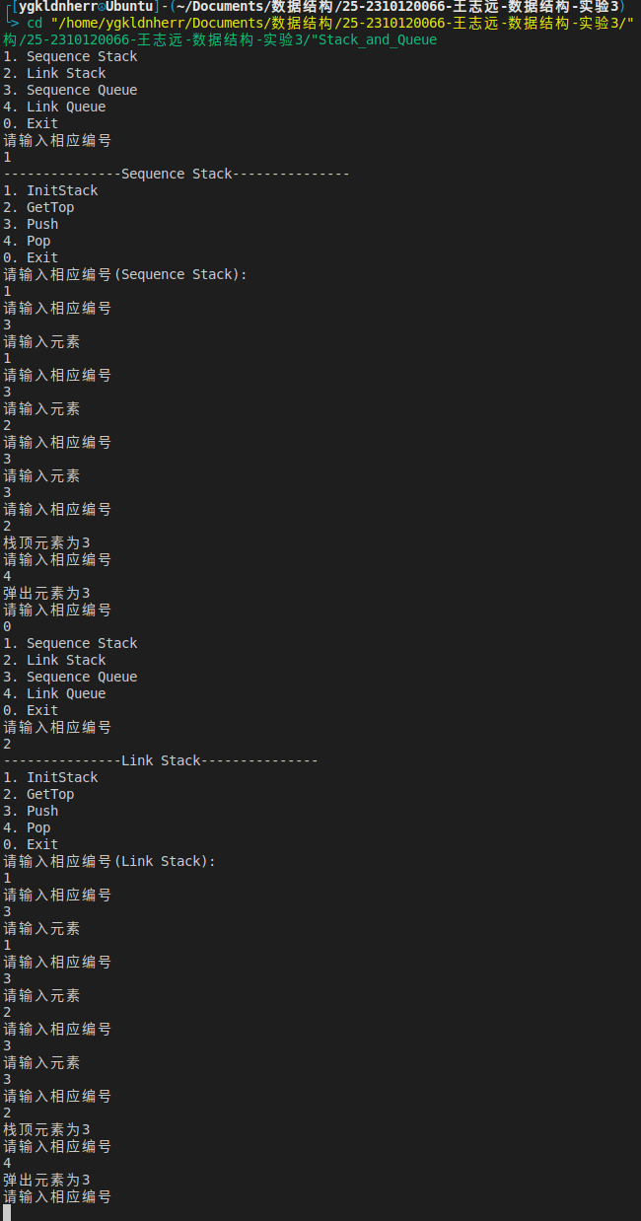
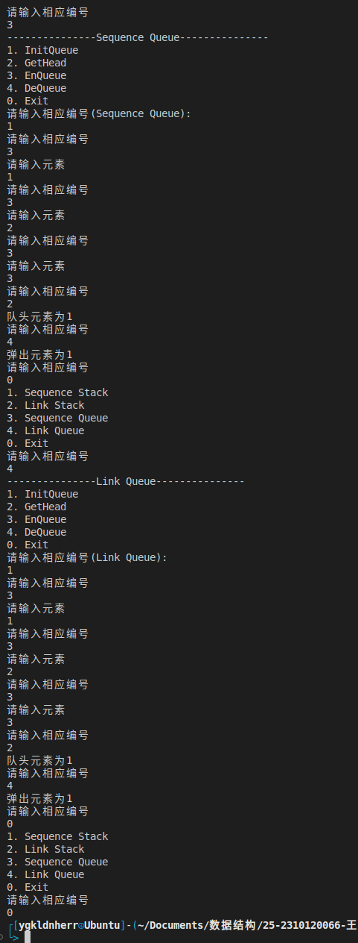
问题讨论：
在写栈和队列的菜单时，刚开始我想通过if else语句来判断
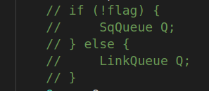
但是发生了错误原因是Q在 if-else 代码块中定义为局部变量，无法在其外部使用
于是我使用了联合体
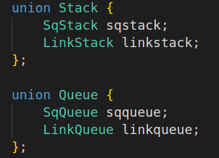
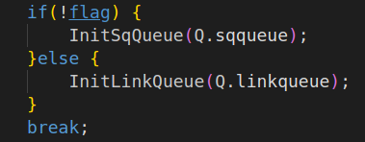
当然实际并没有这么复杂，可以直接在switchcase的ifelse语句里面创建相应的对象

